QUADRO DE ATIVIDADES – Fase(s) de ( x ) Preparo ( x ) Integração ( ) Socialização

CURSO | Administração Pública e Ciências Contábeis
DISCIPLINA | Governança e Compliance
PERÍODO DA TURMA | 8º
PROFESSOR(A) ARTICULADOR(A) | Victor Rabelo Brito
Nº DE ALUNOS ENVOLVIDOS  (ANEXO – Lista com nomes) | 3
ATIVIDADE | Verificação do modelo de compliance da instituição
DATA | Maio, junho e julho de 2023
LOCAL | UniProcessus – campus II
DURAÇAO DA ATIVIDADE | 2 meses
PÚBLICO ESTIMADO | Público do campus II.

FOTOS

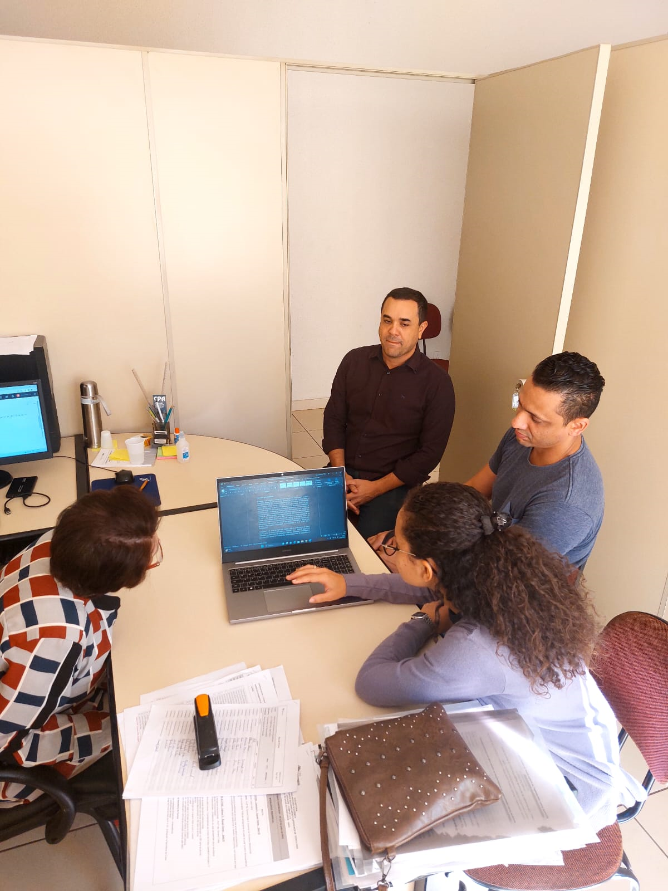

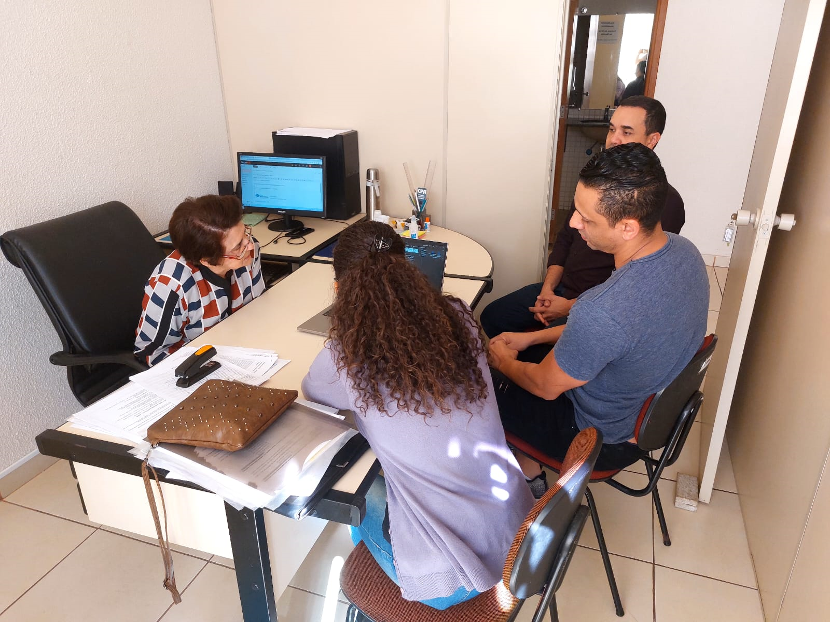

ANEXO

ALUNOS ENVOLVIDOS
NOME | MATRÍCULA
Eduardo Tavares Batista | 1922470000006
Magno Batista de Carvalho | 2012500000015
Vitória Rafaela Borges Pereira | 2222470000001

